**Каминская Агата (Kaminska Agata)**

13 декабря 1798 г – крещение дочери Елены (НИАБ 136-13-894, лист 37об, №60/1798-р (ориг)), (РГИА 823-2-18, лист 267,№61/1798-р (коп)).

**НИАБ 136-13-894:** Лист 37об. **Метрическая запись №60/1798-р (ориг).**

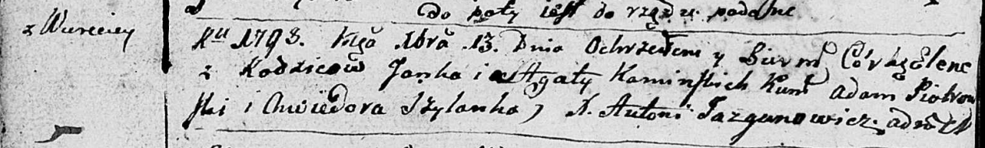

Дедиловичская Покровская церковь. 13 декабря 1798 года. Метрическая запись о крещении.

Kaminska Elena – дочь родителей с деревни Веретеи.

Kaminski Janka – отец.

Kaminska Agata – мать.

Piotrowski Adam - кум.

Szyłanko Chwiedora - кума.

Jazgunowicz Antoni – ксёндз.

**РГИА 823-2-18:** Лист 267. **Метрическая запись №61/1798-р (коп).**

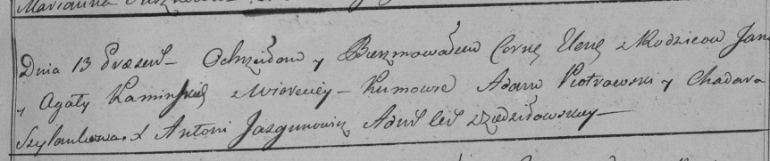

Дедиловичская Покровская церковь. 13 декабря 1798 года. Метрическая запись о крещении.

Kaminska Elena – дочь родителей с деревни Веретей.

Kaminski Jan – отец.

Kaminska Agata – мать.

Piotrowski Adam – кум.

Szyłankowa Chadora – кума.

Jazgunowicz Antoni – ксёндз.